Almanya ve Fransa arasında imzalanan Elysée Antlaşması‘nın 50. Yıldönümü etkinlikleri
ROMY SCHNEIDER ANISINA
SERGİ ve FİLM Gösterimleri
10.06. – 10.07.2013
İzmir Fransız Kültür Merkezi

SERGİ

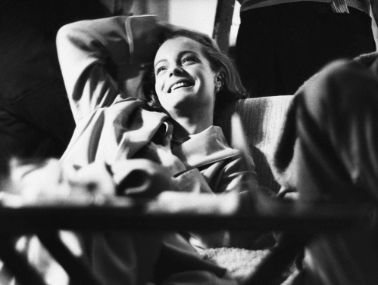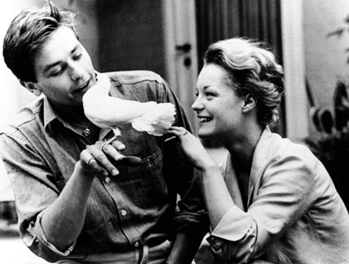

Dünyaca ünlü Alman film yıldızı Romy Schneider’in 30. ölüm yıldönümü nedeni ile Alman Sinematek Müzesi, Berlinli Fotoğrafçı Heinz Köster’in siyah/beyaz fotoğrafları ve magazin dergilerininin kapaklarında yer alan fotoğraflarından oluşan bir sergi hazırlamıştır. 10.06.2013 – 10.07.2013 tarihleri arasında İzmir Fransız Kültür Merkezinde yer alacak olan sergide, sanatçının bilinmeyen bu fotoğrafları ve film klipleri onun uluslararası kariyerini belirlemekle kalmayıp, Avrupa film tarihindeki yerini de gözler önüne sermektedir.
1938 yılında doğan Romy Schneider, film yıldızı kariyerine 17 yaşında „Sissi“ filmi ile başlamıştır. Kendisinden 10 yaş büyük film yıldızı Karlheinz Böhm’le birlikte çevirdiği Avusturya Imparatoriçesi Elisabeth’i canlandıran ve bir klişe haline gelen rolü ile kendisini Avrupalı sinema seyircisine kabul ettirmiş ve bu rol ile özdeşleştirmiştir.
1958 yılında Alain Delon ile „Christine“ filminin çekimine başlayan Romy Schneider genç aktörün etkisinde kalarak, 1950 lerde Almanya’da eksik olan özgür yaşamı keşfeder ve genç aktöre aşık olur. Kendisine teklif edilen 4. Sissi filminin çekimlerinde rol almayı red eden yıldız o sırada kendisine yapılan diğer teklifleri değerlendirerek Paris’e yerleşir ve orada Coco Chanel’in de rehberliğinde bu sevimli kız, şık bir bayana dönüşür.
Alman Sinematek Müzesi, Berlinli Fotoğrafçı Heinz Köster’in fotoğrafları ile bu geçiş dönemini belgelemiştir.
29 Mayıs 1982 Paris'te ölen Romy Schneider bugün dünya sinemasının yıldızlarından biridir ve dünya çapında milyonlarca hayranı vardır.
Sergi çerçevesinde Romy Schneider’in rol aldığı filmlerden oluşan bir program izleyicilere sunulacaktır.

Serginin açılışı 10.6.2013,Pazartesi günü saat 19:00 da İzmir Fransız Kültür Merkezinde gerçekleşecektir.

Filmler

“César et Rosalie’’ (Fransa/İtalya/Almanya1972), 107’
Yönetmen: Claude Sautet
Oyuncular: Yves Montand, Romy Schneider, Sami Frey, Eva Maria Meineke

Güzel Rosalie eşi Antoine’dan boşandıktan sonra ailesinin ve sevgilisinin evi arasında gelip gitmektedir.Kızı Catherine’yi kardeşleri yetiştirmektedir. Kendinden
yaşça büyük ve başarılı iş adamı César arasındaki ilişki, Rosalie ‘nin çocukluk aşkı David ‘in ortaya çıkması ile bozulur.

10.6.2013 saat 20:30, 13.6.2013 saat 20:30

**********

“Monpti”, (Almanya 1957), 101’
Almanca, Türkce ve Fransızca altyazı

Yönetmen: Helmut Käutner
Oyuncular: Romy Schneider, Horst Buchholz, Mara Lane, Boy Gobert

17 yaşındaki güzel terzi kızı Anne-Claire, Macar asıllı bir öğrenci ile tanışır. Ona Monpti yani mon petit „Küçüğüm“ adını koyar. İki genç birbirlerine sırılsıklam
aşıktır ve ikiside çok fakirdir. Ancak genç kız sevgilisine zengin bir evin kızı olduğu yalanını söyler. Yalanı ortaya çıkınca çok kötü şeyler olacaktır...

11.6.2013 saat 18 :30

**********

“La Piscine”, Havuz (İtalya/Fransa1969),120‘
Fransızca,Türkce altyazı

Yönetmen: Jacques Deray
Oyuncular. Alain Delon, Romy Schneider, Jane Birkin

Jean-Paul ve Marianne Côte d’Azur da başbaşa tatil yapmaktadır. Marianne’nin eski sevgilisi yanında kızıyla gelir ve bu aşk yuvası cehenneme döner...

11.6.2013 saat 20:30

**********

“L’Enfer„ Cehennem (Fransa 2009), 102‘
Belgesel
Fransızca, Türkçe altyazı

Yönetmen: Serge Bromberg

1964 yılında tanınmış Fransız yönetmen Henri-Georges Clouzot çok büyük ümitler vaad eden bir filmin çekimlerine başlar. Başrollerde o dönemin tanınmış oyuncuları Romy Schneider ve Serge Reggiani oynayacaktır. Ancak üç hafta sonra filmin çekimi
durdurulur. Neredeyse 50 yıl sonra bu ham malzeme bulunur ve restore edilir. Serge Bromberg‘in bu malzemeyi kullanarak bu belgeseli çeker.

12.6.2013 saat 18:30

**********

“Mädchen in Uniform” - Üniformalı Kadınlar (Almanya/Fransa 1958), 95’
Almanca, Türkçe ve Fransızca altyazı

Yönetmen: Géza von Radvany
Oynl: Romy Schneider, Lili Palmer, Therese Ghiese, Blandine Ebinger,

1910 yılında annesini kaybeden kırılgan Manuela von Meinhardt, sert bir disiplinin hakim olduğu bir yurda gönderilir. Potsdam’daki bu yurt, sadece zengin kızları kabul etmektedir. Manuela kendisine yabancı gelen bu yeni ortamda anlayışlı ve müşfik öğretmeni Bayan von Bernburg’a yakınlık duyar ve ona aşık olduğunu itiraf eder.

12.6.2013 saat 20:30

**********

“L'important c'est d'aimer”, Aslolan Sevmektir (Fransa 1974), 109‘, Fransızca, Türkҫe altyazılı

Yönetmen: Andrzej Żuławski
Oyuncular: Romy Schneider, Jacques Dutronc, Claude Dauphin, Roger Blin

Başarısız aktris Nadine hayatta kalabilmek için porno filmleri çevirmektedir. Çekimlerde fotoğrafçı Servais ile tanışır ve ona aşık olur. Nadine cinsellik peşindedir, ancak iktidarsız kocası Jacques Chevalier’i hala sevmektedir.

13.6.2013 saat 18:30

- Filmlere giriş ücretsizdir

